LAYOUT L01.

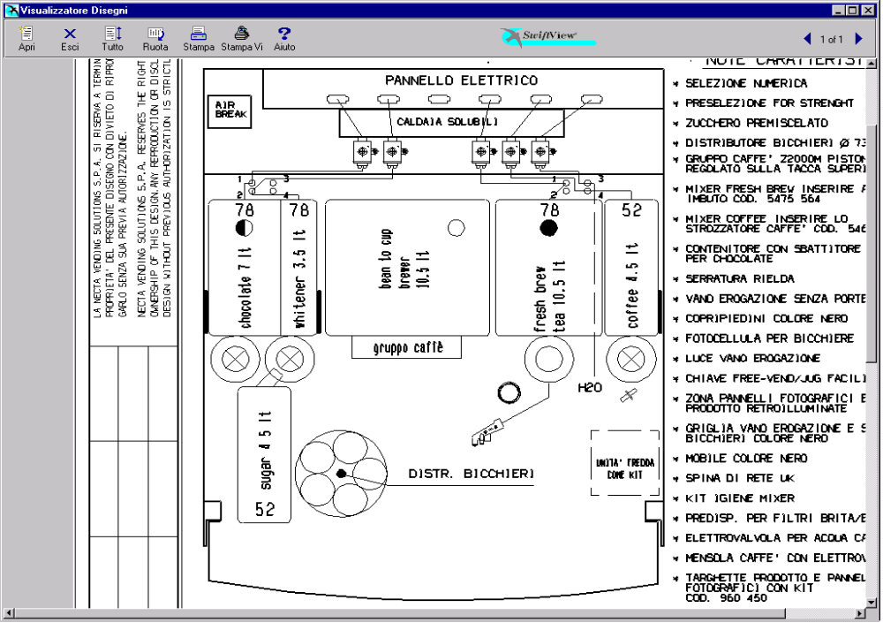

TABELLA PRODOTTI.

POSIZ. | PRODOTTO | N° DOSAT. | TARAT. DOS.  (grammi/sec.) | N° ELETTR. | TAR. EV  (cc/sec.)
1 | Chocolate | 1 | 3,0 | 1 | 9
2 | Whitener / Milk | 2 | 1,5 | 2 | 9
3 | Expresso
4 | Expresso
5 | Expresso
6 | Fresh Brew 2 | 6 | 1,7 | 4 | 16
7 | Fresh Brew 2
8 | Coffee Inst. / Soup * | 7 | 0,6 / 2,5 * | 5 | 10 / 15 *
9 | Sugar | 9 | 2,3 | 2 | 9
/ | / | / | / | 6 | 20
DISPOSIZIONE TASTIERA L01.

Strength - | ¤ | Strength + | ¤

SELEZIONE | SUGAR  N. | EX. SUGAR  N. | NO SUGAR  N.
Coffee Been Black | 17 | 18 | 19
Coffee Been White | 21 | 22 | 23
Coffee Been Ex. White | 24 | 25 | 26
Chocolate | -- | -- | 27
Soup * | -- | -- | 28 *
Hot Water | -- | -- | 29
Coffee Instant Black | 37 | 38 | 39
Coffee Instant White | 41 | 42 | 43
Coffee Inst. Ex. White | 44 | 45 | 46
FB Tea White | 51 | 52 | 53
FB Tea Extra White | 54 | 55 | 56
Fresh Brew Tea Black | 57 | 58 | 59
Cappuccino | 61 | -- | 62
Espresso | 63 | -- | 64
EspressoChoc | 65 | -- | 66
ChocoMilk | -- | -- | 67
Instant Cappuccino | 71 | -- | 72
Instant EspressoChoc | 73 | -- | 74
 | STILL |  | CARBONATED
Chilled Water | 81 |  | 84
Orange ( Syrop 1 ) | 82 |  | 85
Lemon (Syrop 2 ) | 83 |  | 86

* Quando si sostituisce il Coffee Instant con il Soup, e viceversa, e’ necessario disabilitare le selezioni della polvere da sostituire ed abilitare quelle della nuova, quindi modificare del valori di taratura del dosatore ed elettrov. corrispondente come indicato nella tabella prodotti.

PRESELEZIONI L01.

PRESELEZIONE  (N.) | VARIAZ. DOSE | DESCRIZIONE
Strength - | -10 % | Riduce la polvere di Coffee/Tea (3 step).
Strength + | +10 % | Aumenta la polvere di Coffee/Tea (3 step).
Extra Sugar | + 66% | Aumenta la dose di zucchero del 66%
No Sugar | - 100% | Azzera la dose di zucchero della selezione
SELEZIONI L01.

SELEZIONE  (N.) | DOSI ACQUA | ZUCCH.  (a porta) | DOSI POLVERI
Espresso Black  ( 17 – 18 – 19 ) | Coffee been  85 cdv ( 50 cc)
 | Sugar  60 cc |  | Sugar  5,3 gr.
Hot Water
25 cc (tot. 135 cc)
Espresso White  ( 21 – 22 – 23 ) | Milk  45 cc |  | Milk  3,0 gr. | Sugar  5,3 gr.
Coffee been
85 cdv (50 cc)
Hot Water
45 cc (tot. 140 cc)
Esp. Extra White  ( 24 – 25 – 26 ) | Milk  45 cc |  | Milk  4,5 gr. | Sugar  5,3 gr.
Coffee been
85 cdv (50 cc)
Hot Water
45 cc (tot. 140 cc)
Chocolate  ( 27 ) | Chocolate  80 cc |  | Chocolate  19,0 gr.
Hot Water
60 cc (tot. 140 cc)
Soup *  ( 28 ) | Soup  150 cc |  | Soup  8,0 gr.
Hot Water  ( 29 ) | Hot Water  150 cc
Coffee Black  ( 37 – 38 – 39 ) | Coffee Instant  40 cc |  | Coffee  1,4 gr.
 | Sugar  45 cc |  | Sugar  5,3 gr.
Hot Water
55 cc (tot. 140 cc)

SELEZIONE  (N.) | DOSI ACQUA | ZUCCH.  (a porta) | DOSI POLVERI
Coffee White  ( 41 – 42 – 43 ) | Coffee Instant  40 cc |  | Coffee  1,4 gr.
 | Milk  60 cc |  | Milk  1,8 gr. | Sugar  5,3 gr.
Hot Water
50 cc (tot. 150 cc)
Coff. Extra White  ( 44 – 45 – 46 ) | Coffee Instant  40 cc |  | Coffee  1,4 gr.
 | Milk  60 cc |  | Milk  3,0 gr. | Sugar  5,3 gr.
Hot Water
50 cc (tot. 150 cc)
Fresh Brew White  ( 51 – 52 – 53 ) | Tea  110 cc |  | Tea  3,0 gr.
 | Milk  60 cc (tot. 170 cc) |  | Milk  1,5 gr. | Sugar  5,3 gr.
Fr. Br. Ex.White  ( 54 – 55 – 56 ) | Tea  110 cc |  | Tea  3,0 gr.
 | Milk  60 cc (tot. 170 cc) |  | Milk  2,1 gr. | Sugar  5,3 gr.
Fresh Brew Black  ( 57 – 58 – 59 ) | Tea  110 cc |  | Tea  3,0 gr.
 | Sugar  60 cc (tot. 170 cc) |  |  | Sugar  5,3 gr.
Cappuccino  ( 61 – 62 ) | Milk  50 cc |  | Milk  6,5 gr. | Sugar  5,3 gr.
Coffee been
80 cdv (45 cc)
 | Chocolate  30 cc (tot. 125 cc) |  | Chocolate  7,2 gr.
Espresso  ( 63 – 64 ) | Coffee been  85 cdv (50 cc)
 | Sugar  90 cc (140 cc) |  | Sugar  5,3 gr.

SELEZIONE  (N.) | DOSI ACQUA | ZUCCH.  (a porta) | DOSI POLVERI
EspressoChoc  ( 65 – 66 ) | Milk  35 cc |  | Milk  1,8 gr. | Sugar  5,3 gr.
Coffee been
60 cdv (30 cc)
 | Chocolate  50 cc (tot. 115 cc) |  | Chocolate  13 gr.
Chocomilk  ( 67 ) | Chocolate  70 cc |  | Chocolate  16,0 gr.
 | Milk  60 cc (tot. 130 cc) |  | Milk  1,4 gr.
Inst. Cappuccino  ( 71 – 72 ) | Coffee Instant  65 cc |  | Coffee  1,4 gr.
 | Milk  50 cc |  | Milk  1,4 gr. | Sugar  5,3 gr.
 | Chocolate  30 cc (tot. 145 cc) |  | Chocolate  6,0 gr.
InstEspressoChoc  ( 73 – 74 ) | Milk  35 cc |  | Milk  1,8 gr. | Sugar  5,3 gr.
 | Coffee Instant  40 cc |  | Coffee  1,4 gr.
 | Chocolate  50 cc (tot. 125 cc) |  | Chocolate  13 gr.
Chilled Water  ( 81 ) | Still  100 cc
Chilled Water  ( 84 ) | Carbonated  100 cc
Orange  ( 82 ) | Still  84 cc |  | Syrop 1  32 ds
Orange  ( 85 ) | Carbonated  84 cc |  | Syrop 1  32 ds
Lemon  ( 83 ) | Still  84 cc |  | Syrop 2  32 ds
Lemon  ( 86 ) | Carbonated  84 cc |  | Syrop 2  32 ds
DISPOSIZIONE INFORMAZIONI GENERALI.

TABELLA PESI VALIDATORE:
Linea | A | B | C | D | E | F
Peso | 1 | 2 | 10 | 20 | 50 | 5

PREZZO SELEZIONI: Tutte le selezioni a 10.00.
NPREZZO SELEZIONI: Tutte le selezioni puntano al prezzo 1.

POSIZIONE PUNTO DECIMALE: 2.
TEMPERATURA CALDAIA EXP: 90.0 °C.
TEMPERATURA CALDAIA SOLUBILI: 86.0 °C.

RITARDI ACQUE / POLVERI: Ritardo polvere rispetto all’acqua 0.6 sec.

MODIFICHE.
SW CPU / SCHEDA ATTUAZIONI REV. 0.5:
Implementazione gestioni sportelli e taniche per autoalimentazione.
Aggiornamento dosi.
SW CPU / SCHEDA ATTUAZIONI REV. 0.7:
Pulsante lavaggi in programmazione come nella rev. 0.5.
Gestione funzionamento ventola sulla mensola del FB montata in posizione centrale.

